Knorr-Bremse Global Care e.V.

Projektantrag

# Einführung

Knorr-Bremse Global Care e.V. fördert neben der Soforthilfe in Notsituationen vorrangig Projekte aus den Schwerpunktbereichen Bildung und WASH (Wasser-, Sanitär- und Hygienemaßnahmen) und trägt so zu den Sustainable Development Goals 4 (Quality Education) und 6 (Clean Water and Sanitation) bei. Bei der Vergabe unserer Fördermittel achten wir insbesondere auf nachhaltige und wirkungsorientierte Projektauswahlkriterien.

Dieses Antragsformular dient daher dazu das konkrete Projekt, für das Sie Fördermittel beantragen, vorzustellen sowie dessen gesamte Einbettung in „ein großes Ganzes“. Wir möchten verstehen, wie Ihr Projekt auf die kulturellen, traditionellen und praktischen Bedürfnisse der Menschen vor Ort eingeht, wie es die Bedingungen der entsprechenden Region bzw. des Landes berücksichtigt und wie die von Ihnen angefragte Finanzierung wirksam werden soll. Darüber hinaus, welche langfristige Vision Sie als Projektträger bzw. Organisation verfolgen und welche übergeordnete Zielsetzung Sie anstreben.

Bei einer Bewilligung unsererseits wird dieser Antrag in seiner Endfassung Teil der rechtlich wirksamen Fördervereinbarung sein. Wir bitten daher um genaue Angaben.

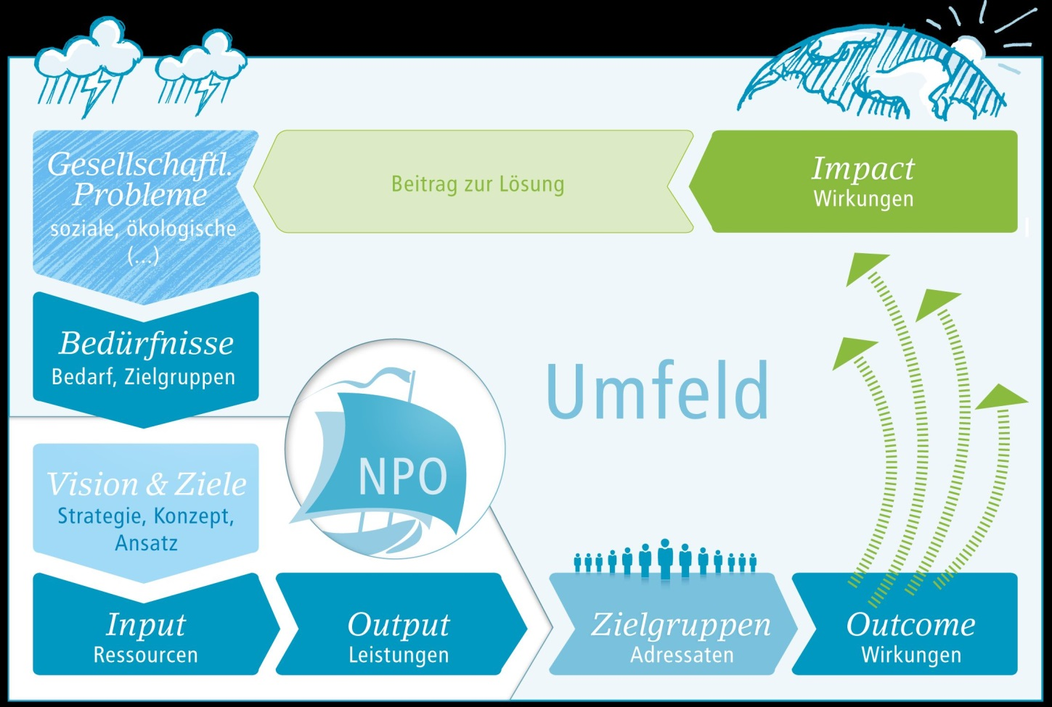

© PHINEO gAG, Kursbuch Wirkung 2013

# Rahmendaten

|  |  |
| --- | --- |
| Antragsdatum |  |
| Partnerorganisation in Deutschland  (Name, Anschrift, AnsprechpartnerIn, Tel., Email) |  |
| Partnerorganisation im Projektland  (Name, Anschrift, AnsprechpartnerIn, Tel., Email) |  |
| Kurzer Projekttitel |  |
| Schwerpunktbereich  (WASH oder Bildung) | Wählen Sie ein Element aus. |
| Land | Wählen Sie ein Element aus. |
| Region und Ort mit Geokoordinaten |  |
| Projektzeitraum (voraussichtliches Start- und Enddatum) |  |
| Angefragte Fördersumme bei Knorr-Bremse Global Care e.V. |  |
| Anzahl der voraussichtlich direkt und indirekt Erreichten Menschen |  |

# Angaben zu den Trägern

## Partnerorganisation in Deutschland

**Gründungsjahr:**

**Angaben zur Rechtsform:**

**Liegt ein aktuell gültiger steuerlicher Freistellungsbescheid vor?**

**Vision der Partnerorganisation:**

**Schwerpunkte der Projektarbeit:**

**Verhältnis zur Projektorganisation im Partnerland:**

**Einkommensstruktur:**

|  |  |  |  |
| --- | --- | --- | --- |
| Jahr |  |  |  |
| Gesamteinnahmen | € | € | € |
| Anzahl hauptamtlicher Mitarbeiter |  |  |  |

**Art der (Haupt-)Einnahmen (z.B. Spenden, öffentl. Zuschüsse, Mitgliedsbeiträge):**

**DZI-Spendensiegel oder Äquivalent vorhanden:**

*Optional: Linkliste für Videos (Imagefilme, Tutorials etc.)*

## Partnerorganisation im Projektland

**Gründungsjahr:**

**Angaben zur Rechtsform:**

**Liegt eine landesrechtliche Zertifizierung der Gemeinnützigkeit (Nachweis als Non-Profit Organisation) vor?**

**Ziele und Vision der Partnerorganisation:**

**Schwerpunkte der Projektarbeit:**

**Wie genau ist die durchführende Organisation an der Projektumsetzung beteiligt? Was sind Ihre konkreten Aufgaben und Verantwortungen?**

**Einkommensstruktur:**

|  |  |  |  |
| --- | --- | --- | --- |
| Jahr |  |  |  |
| Gesamteinnahmen |  |  |  |
| Anzahl hauptamtlicher Mitarbeiter |  |  |  |

**Art der (Haupt-)Einnahmen (z.B. Spenden, öffentl. Zuschüsse, Mitgliedsbeiträge):**

*Optional: Linkliste für YouTube-Videos (Imagefilm, Tutorials etc.)*

# Narrative Beschreibung

## Gesamtsituation und -ansatz

### Ausgangssituation

**Was ist das grundlegende Problem, das Sie ggf. mit Unterstützung des Projektträgers vor Ort angehen möchten? Schildern Sie Ursachen und Ausmaße.**

**Wie wurde der Bedarf ermittelt?**

**Wenn Daten vorhanden sind: Welche Konsequenzen werden erwartet, wenn das Problem nicht gelöst wird?**

### Zielgruppe

**Wer ist die Zielgruppe, die von dem grundlegenden Problem betroffen ist? Bitte machen Sie Angaben zu sozioökonomischen Merkmalen der Zielgruppe (z.B. Bildungsstand, Beruf, Einkommen, Eigentumsverhältnisse etc.).**

**Wie war die Zielgruppe an der Projektplanung beteiligt?**

**Wie wird die Zielgruppe bei der Projektumsetzung beteiligt sein?**

### Bisherige Lösungsansätze und Kooperationen

**Gibt es bspw. staatliche Angebote? Gibt es andere Non-Profit-Organisationen oder gewerbliche Anbieter, die ebenfalls versuchen, das Problem vor Ort zu lösen? Kooperieren Sie bereits mit diesen Akteuren? Bestehen anderweitige Zusammenarbeiten mit staatlichen oder zivilgesellschaftlichen Organisationen?**

**Wie wurden die Aktivitäten bisher finanziert?**

### Langfristige Finanzierung und Fortführung

**Wer wird langfristig für die Initiative vor Ort zuständig sein? (Eine oder mehrere Personen, was ist wenn diese ausfallen?)**

**Wenn dem Projekt ein Social Business Ansatz zugrunde liegt, beschreiben Sie diesen.**

# Wirkungskette des bei Global Care angefragten Projektes in seiner Einbettung in den Gesamtkontext

### Vision (Gesamtziel) des Projekts

***Im Folgenden soll nicht die Durchführung von Projektmaßnahmen oder deren direkte Ergebnisse und Leistungen beschrieben werden. Vielmehr soll hier auf indirekte Wirkungen (Impact) eingegangen werden: Zu welchem übergeordneten, Nutzen (SDGs 4 und 6) trägt das Projekt bei?***

|  |
| --- |
| **Gesamtziel (Impact) des Projekts:**  *Was ist das übergeordnete, langfristige Ziel in Bezug auf die SDGs 4 bzw. 6?* |

**Welche Wirkungen und Veränderungen erwarten Sie durch das Projekt (Theory of Change)?**

**Welchen Beitrag leistet die von Ihnen beantragte Förderung um das beschriebene grundlegende Problem anzugehen?**

### Projektziel (Outcome) – Veränderungen für die Zielgruppe

|  |  |  |
| --- | --- | --- |
| **Projektziel (Outcome):**  *Welches ist/sind das/die konkrete/n Projektziel/e, das/die mit der beantragten Finanzierung erreicht werden soll/sollen? Zu welchen Unterzielen der SDGs 4 bzw. 6 tragen die Projektziele bei? Welche Veränderungen für die Zielgruppe sollen aus den bereitgestellten Leistungen (Outputs) resultieren?* | **Indikatoren** | |
| Ist | Soll (Ziel) |
| *Bsp: Anzahl der Menschen, die in der Projektregion Zugang zu sauberem Trinkwasser haben.* | *1.000* | *5.000* |
| *Anteil der Jugendlichen, die die Lower Secondary mit Abschluss verlassen, steigt* | *60%* | *80%* |
|  |  |  |
|  |  |  |
|  |  |  |
|  |  |  |

**Bei Bedarf, können hier weitere Erklärungen angefügt werden:**

### Leistungen (Output)

|  |  |  |
| --- | --- | --- |
| **Leistungen (Output)**  *Was wird durch die Aktivitäten geschaffen oder bereitgestellt (Produkte, Dienstleistungen, neues Wissen)?* | **Indikatoren** | |
| Ist | Soll (Ziel) |
| *Bsp.: 20 Shallow wells wurden gebaut* | *0* | *20* |
| *Jede/-r Schüler/-in in der Lower Secondary hat relevante Schulbücher* | *30 von 100* | *100 von 100* |
|  |  |  |
|  |  |  |
|  |  |  |
|  |  |  |
|  |  |  |

**Bei Bedarf, können hier weitere Erklärungen angefügt werden:**

### Maßnahmen (Input)

**Welche Maßnahmen sollen durchgeführt werden, um die notwendigen Leistungen zu erreichen, die zur Erreichung des Projektziels notwendig sind?**

### Risiken und risikomindernde Maßnahmen

**Bestehen Risiken, die die Umsetzung und den Erfolg des Projektes betreffen (politisch/wirtschaftlich/ökologisch/Sicherheitslage vor Ort)? Falls ja, wie können diese minimiert werden?**

### Finanzierungsplan (Input von Knorr-Bremse Global Care)

**Knorr-Bremse Global Care e.V. orientiert sich an den Prinzipien des Deutschen Zentralinstituts für soziale Fragen (DZI). Demnach sollten für die Projektbudgetierung   
die folgenden Definitionen angewandt werden:**

|  |  |
| --- | --- |
| ***Projektausgaben und Projektförderung*** | *Aufwendungen der Projektumsetzung im Projektland:*  *Bspw. für Bauten, Einrichtungen etc., d.h.materielle Werte, aber auch – je nach Projekt – für immaterielle Güter, wie Trainingsmaßnahmen, Bewusstseinsschaffung, Aufmerksamkeitskampagnen, Schulungen.*  *Ebenfalls hierzu zählen projektinterne Verwaltungskosten der Projekt- u. Koordinationsbüros im Projektland.* |
| ***Projektbegleitende Kosten*** | *Projektbetreuung:*  *Vor- und nachgelagerte Tätigkeiten wie Vorbereitung und Auswahl geeigneter Projekte, Prüfung von Unterstützungsanträgen, Controlling, Revision und Evaluierung von Projekten.* |
| ***Verwaltungsausgaben*** | *Verwaltungskosten des Partnerbüro in Deutschland:*  *Verwaltungsausgaben beziehen sich auf die Organisation als Ganze und gewährleisten die Grundfunktionen der betrieblichen Organisation und des betrieblichen Ablaufs. Die hauptsächlichen Bereiche sind Leitungs-und Aufsichtsgremien, Finanz- und Rechnungswesen sowie Personalverwaltung und Organisation.* |

**Bitte unterteilen Sie in den drei genannten Kategorien in Einzelbudgetlinien. Schlüsseln Sie das gesamte Budget so detailliert wie möglich nach einzelnen Maßnahmen auf. Bitte geben Sie die Beträge in Landeswährung und EURO an.**

***Projektausgaben und Projektförderung***

***Projektbegleitende Kosten***

***Verwaltungsausgaben***

***Zusammenfassung aller Kosten (Addition aller drei Untergruppen)***

**Vorgesehene Gesamtfinanzierung des Projekts:**

|  |  |  |  |  |  |  |
| --- | --- | --- | --- | --- | --- | --- |
| Jahr | Eigenbeitrag der Partnerorganisation in Deutschland | Eigenbeitrag der Partnerorganisation im Projektland | Eigenbeitrag der Zielgruppe | Beantragte Finanzierung bei Global Care | Sonstige Förderer | Gesamtausgaben |
|  |  |  |  |  |  |  |
|  |  |  |  |  |  |  |
|  |  |  |  |  |  |  |

Weitere Finanzierungsjahre können in einer separaten Tabelle hinzugefügt werden.

Der Wechselkurs wurde in folgendem Verhältnis von € zur einheimischen Währung kalkuliert.

Datum der Kalkulation:

**Einverständniserklärung und Datenschutzhinweis**

Ich erkläre hiermit, dass die Angaben in diesem Antrag und allen beigefügten Anlagen richtig und vollständig sind. Ich werde Knorr-Bremse Global Care e.V. jederzeit unverzüglich über alle relevanten Sachverhaltsänderungen informieren. Ich wurde darüber informiert, dass die von mir im Antragsverfahren und in der Durchführung des Projektes angegebenen personenbezogenen Daten zur Durchführung der Förderung und zum Zweck der Begutachtung, Statistik und Evaluation durch Knorr-Bremse Global Care e.V. und deren Beauftragte verwendet werden. Der Antragsteller hat dafür Sorge zu tragen, dass hierüber alle Projektbeteiligten informiert werden, soweit deren personenbezogene Daten an Knorr-Bremse Global Care e.V. übermittelt werden.

|  |  |
| --- | --- |
|  | Weiterhin willige ich ein, dass Knorr-Bremse Global Care e.V. die erhobenen Daten zu dem Zwecke der Aufnahme in die Kontaktdatenbank, für Einladungen zu eigenen Veranstaltungen und für die Übersendungen von Informationen über den Verein, wie etwa den jährlichen Rechenschaftsbericht, verarbeiten und speichern darf. Diese Einwilligung ist keine Voraussetzung für die Bewilligung des Förderantrags. |

Ich wurde darüber informiert, dass ich diese Einwilligung jederzeit ohne Angabe von Gründen und ohne Kosten per Mail an [globalcare@knorr-bremse.com](mailto:globalcare@knorr-bremse.com) widerrufen kann, ohne dass hiervon die Wirksamkeit bisheriger Veröffentlichungen berührt wird.

Weitere Hinweise zum Datenschutz von Knorr-Bremse Global Care e.V. finden sich in der [Datenschutzerklärung](http://www.global-care.knorr-bremse.com/de/_hidden/impressum_datenschutz/datenschutz_start.jsp).

Ort, Datum



# Annex: Beizulegende Dokumente

Fügen Sie bitte alle für Sie relevanten Dokumente (soweit bereits vorhanden) in digitaler Form als gesammelte PDF Anlage bei.

**Dokumente zur Partnerorganisation in Deutschland**

* Gemeinnützigkeitsbescheinigung;
* Geschäftsjahresberichte inkl. Jahresabschlüsse der vorausgegangenen drei Jahre;
* Ggf. Nachweis des DZI-Spendensiegels.

**Dokumente zur Partnerorganisation im Projektland**

* Gemeinnützigkeitsbescheinigung nach Landesrecht.

**Projekt**

* Genaue Angaben zu Projektstandort ggf. anhand Kartenmaterials;
* Bildmaterial zu bisherigen und geplanten Aktivitäten;
* Detailliertes Budget;
* Ggf. Letter of Commitment eines Kosten tragenden Dritten (z.B. Staat, Diözese stiftet Land);
* Falls die geplanten Bauten (z.B. Wasseraufbereitungsanlage) oder Mittel (z.B. Solaranlage) Einsparungen ermöglichen, Kalkulation der in Zukunft eingesparten Aufwendungen.

**Für Baumaßnahmen**

* Detaillierte Beschreibung;
* Baupläne und –berechnungen;
* Kostenberechnung;
* Nachweise der Eigentumsverhältnisse sowohl des zu bebauenden Grundstückes als auch des geplanten Gebäudes nach Fertigstellung (beides muss im Eigentum einer gemeinnützigen Einrichtung sein);
* Bei Nutzung eines gepachteten Grundstückes und/oder Gebäudes Modalitäten und Dauer der vereinbarten Nutzung;
* Nachweis, dass bauaufsichtliche und sonstige Genehmigungen für geplanten Bau vorliegen (falls Genehmigungen noch nicht eingeholt wurden, Bestätigungsschreiben der Bauaufsichtsbehörde, dass grundsätzlich nichts gegen den geplanten Bau spricht);
* Nachweis der Eignung des Grundstückes für geplanten Bau einschließlich End- und Versorgungsanschlüssen;
* Nachweis der Baudurchführung durch fachkundiges Personal.

**Für Beschaffungsmaßnahmen**

* Mind. zwei unabhängige, detaillierte Kostenvoranschläge der zu beschaffenden Mittel.

**Für Trainingsmaßnahmen**

* Geplantes Curriculum bzw. Trainingsinhalt.

**Langfristige Finanzierung**

* Auflistung laufender Kosten nach Projektabschluss und vorgesehene langfristige Finanzierung;
* Ggf. Letter of Commitment des laufende Kosten tragenden Dritten (Bsp. Staat, Diözese).